Web Essentials 2019-2020

<meta name="viewport" content="width=device-width, initial-scale=1.0">

**URL (**Uniform Resource Locator) 🡪 adres van een webpagina, of de locatie van een document

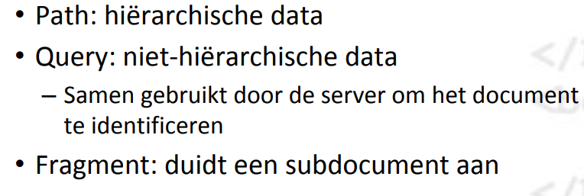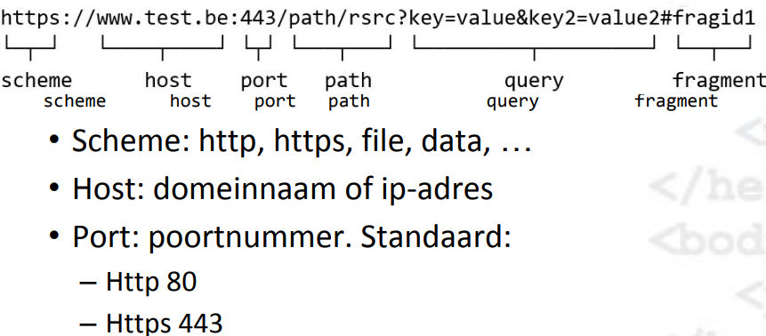

**HTML** (HyperText Markup Language) 🡪 Voorziet tekstdocumenten van annotaties, deze zorgen voor de scructuur van de inhoud

**Webstandaarden en Markeertalen**

* HTML (4.01) (HyperText ML)
* XML (Extensible ML)
* HTML5 (html en xml syntax)

**Soorten elementen en tags** :

* Normale elementen (met begin en eind tag) zoals <p> </p>
* Void elementen (zonder eind tag) zoals <br/> of <img/>
* Blok elementen
  + Nemen een nieuwe regel on beslag
  + Maken gebruik van de volledige breedte van het scherm
* Inline elementen
  + Worden in de huidige regel getoond
  + Even breed als de inhoud van het element

**Inline elementen (tekstopmaak)**

* <br/> (line break)
* <wbr> (word break)
* <strong></strong> (belangrijke woorden)
* <b> (uitgelicht zonder extra betekenis)
* <i> (italic)
* <u> (eerst afgekeurd, dan terug ingvoerd)

**Inline elementen zonder opmaak:**

Stukje tekst opmaken met css zonder dat er al enige opmaak wordt meegegeven kan je dit doen met Span

<p>Met span kan je een bepaald <span class=”..”> stukje tekst </span>een andere opmaak meegeven </p>

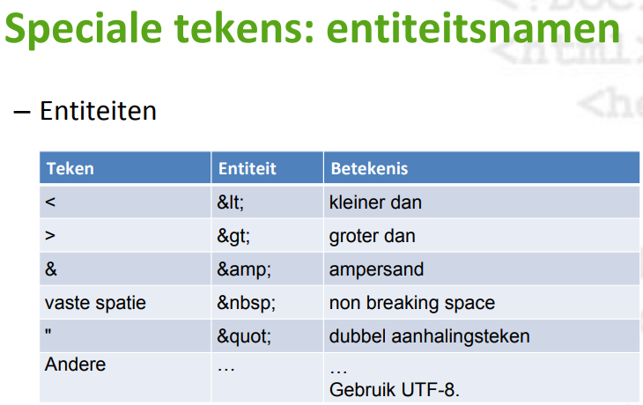

**Conventies:**

* Eebviyduge DOCTYPE-declaratie is verplicht
* Correcte volgorde van de nesting van elementen
* Niet case-sensitive
* Taks met een sluittag moeten altijd gesloten worden
* Teksten worden altijd in een paragraph geplaatst

**HTML5 structuur elementen**

• Hoofding <header>...</header>

• Navigatieblok <nav>...</nav>

• Hoofdgedeelte <main>...</main>

• Secties <section>...</section>

• Artikels <article>...</article>

• Voetnoot <footer>...</footer>

• Randinformatie <aside>...</aside>

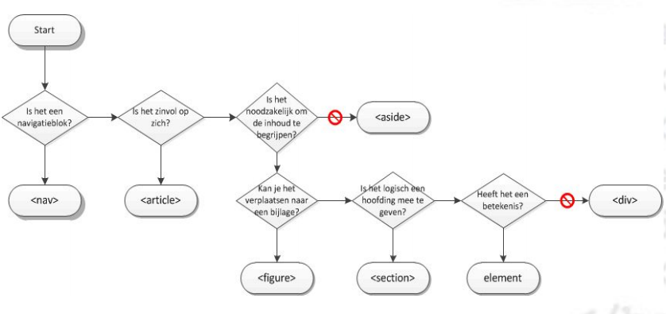**Hyperlinks:**

* Absoluut
* 
* Relatief
* 
* Target attributen (geven aan hoe de link geopend moet worden
  + Target=”_self” (in het huidige venster / default)
  + Target=”_blank” (in een nieuw venster)
  + ...
* Mogelijkheid om naar een bepaald deel op de pagina te gaan
  + <a href="#hoofding">Ga naar hoofding 1</a>

**Lijsten:**

* <ol> ordered list
* <ul> unordered list
* <dl> definition list
  + <dt> definition term
  + <dd> definition discription

**Afbeeldingen**

* <img src="beelden/beeld1.gif" alt="hier staat een beeld" />
* Formaten:
  + JPG/JPEG (klein, lange decompressie, geen transparantie, 16mil kleuren)
  + PNG (klein, iets groter dan JPG, transparantie, 16mil kleuren)
  + GIF (groot, korte decompressie, animatie, 256 kleuren)
* Afbeelding als koppeling
  + <img /> binnen <a> … </a>

**Figure-element:**

Bevat 1 of meerdere img’s met een opschrift

<figure>

<img src="/media/examples/elephant-660-480.jpg"

alt="Elephant at sunset">

<figcaption>An elephant at sunset</figcaption>

</figure>

**Audio:**

<audio controls> <source src="liedje.mp3" type="audio/mpeg"> </audio>

* Autoplay: speelt het geluidsbestand af bij het laden van de pagina
* Controls: toont controleknoppen
* Loop: speelt het geluidsbestand in een lus
* Preload: laadt het geluidsbestand als de webpagina geladen wordt
* Src: bronbestand

Video:

<video width="320" height="240" autoplay> <source src="film.mp4" type="video/mp4"> </video>

* Autoplay: spelt het filmpje af bij het laden van de pagina
* Controls: toont de controleknoppen
* Height: toont de hoogte van de videospeler
* Width: toont de breedte van de videospeler
* Src: bronbestand
* Loop: speelt het filmpje af in een lus

**iFrame (Inline Frame Ellement)**

Geneste browsing content op basis van een html link

<iframe id="inlineFrameExample"

title="Inline Frame Example"

width="300"

height="200"

src="link">

</iframe>

# CSS

**Cascading Style Sheet**

<link rel=“stylesheet” href=“stijlbestand.css”/>

* Vormgeving van elementen
* Aparte taal (los van html)
* Scheiding van inhoud (html) en stijl (css)

**Selectors:**

* Tags (h1, p, li, ...)
* Klasseselectoren (.foto, .hoofding, ...)
* Klassen gekoppeld aan een bepaald element (element.naam)
* (uniek) ID (#contact, #fotos, ...)
* * alle elementen
* Gecombineerde klassen (class = “klass1 klass2” (beide opmaken worden toegepast)
* Descedant selector (div h1 strong {color:gray;} 🡪 alle strongs die in h1 staan in een div)
* Adjecent siblinc selector (h1 + p {text-indent: 10px;} 🡪 alle p’s die **volgen** op een h1)
* Comma selector (h1, h2 {color: red;} 🡪 selecteerd alle h1 en h2)

**Atribuut selectors (element[attribute=’value’) :**

* img[alt] {…} 🡪 selecteerd het element met een specifiek atribuut
* img[alt="figuur"] {…} 🡪 selecteert elementen met een specifiek atribuut en waarde
* img[alt^="figuur"] {…} 🡪 selecteerd elementen die beginnen met een specifieke waarde
* img[alt$="figuur"] {…} 🡪 selecteerd elementen die eindigen met een specifieke waarde
* img[alt*="figuur"] {…} 🡪 Selecteerd elementen die een specifieke waarde bevatten

Pseudo-classes:

Deze worden gebruikt om de staat van een element te definieeren

Bv. Wanneer een muis ergens over hoovered, een link is bezocht of nog niet is bezocht, etc..)

Eenheden:

* em (de breefte van de letter “M”)
* px (volgens schermresolutie)
* pt (points; 1pt = 1/71in)
* % (percentage tenopzichte van de parent)

Kleuren:

* RGB 🡪 #ffffff, #ff006234, ...
* Rgb(r%, g%, b%)
* Hsl(hue, saturation%, lightness%)
* Rgba(r%, g%, b%, a) (a 🡪 alpha 🡪 transparantie)
* hsla(h, s%, l%, a) (a 🡪 alpha 🡪 transparantie)

Box model:

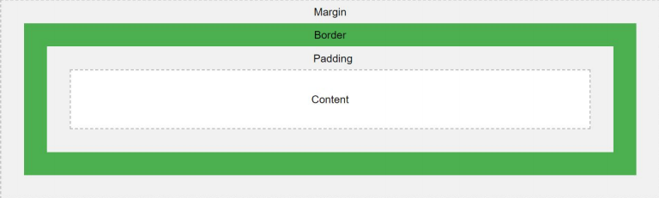

Margin 🡪 witruimte BUITEN het element

Padding 🡪 witruimte BINNEN het element

Tables:

<table></table>

<tr></tr> (nieuwe rij)

<td>< /td> (nieuwe kolom)

Colspan=”aantal” 🡪 overspannen van kolommen (samenvoegen)

Rowspan=”aantal” 🡪 overspannen van rijen (samenvoegen)

<thead> 🡪 de head van de table

<tbody> 🡪 body van table

<tfoot> 🡪 footer van de table

# CSS Positionering

Geen tabel gebruiken voor de layour 🡪 veel code, html is voor inhoud, tabel is geen inhoud, minder mogelijkheden

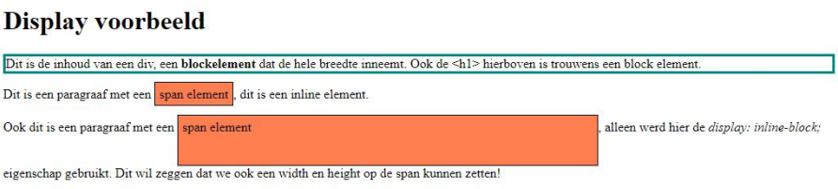

Het <span> element

Voor de opmaak van inline elementen zonder specifieke betekenis

(<span class=”tag”>element</span>)

structuur van een webpagina:

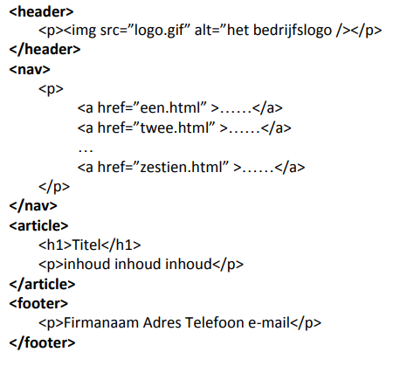

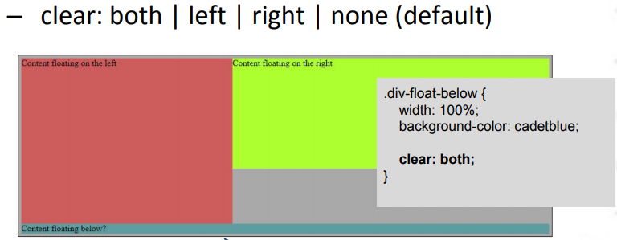

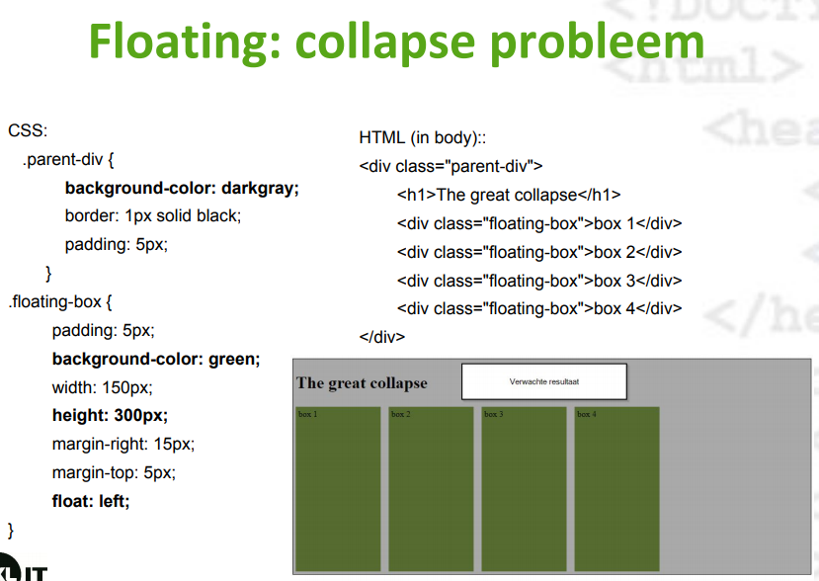

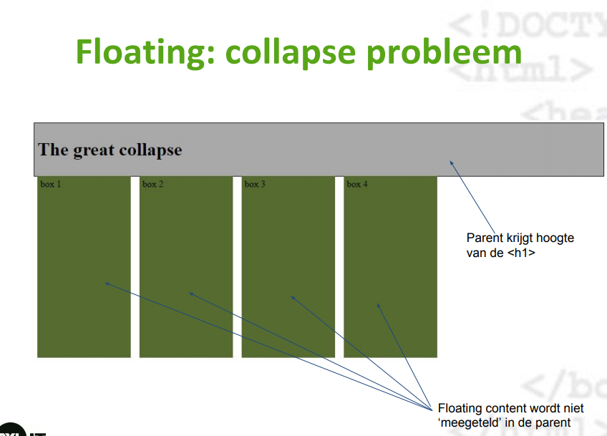

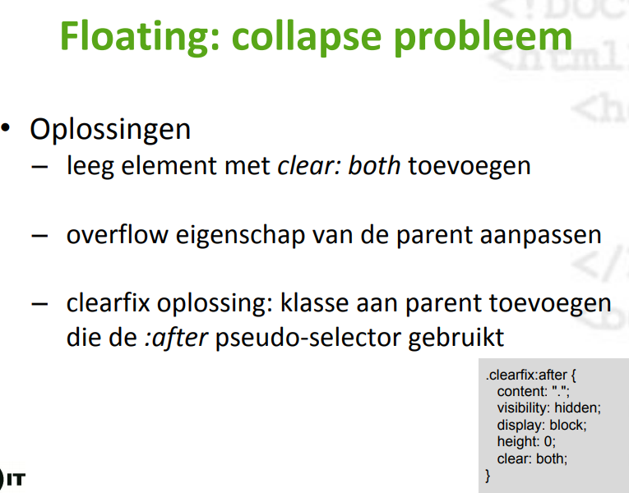

Absolute opmaak:

Position: absolute

De volgorde spelt geen rol meer. Het element gedraagt zich als een apparte laag en oefent niet langer een invloed uit op andere elementen

Relatieve opmaak:

Position: relative

De positionering van de elementen ten opzichte van de normale positie die dit element zou hebben (verschruift met top, right, bottom, left). Het kan ook op inline elementen toegepast worden.

Vaste positie:

Position: fixed

Objecten vast maken binnen het zichtbare veld van het browservenster. Het element scrolt dus niet mee.

Stapelvolgorde:

Z-index

* normaal: laatst in de code, bovenaan op de ‘stapel’
* aanpasbaar: z-index: 3; komt boven z-index:2

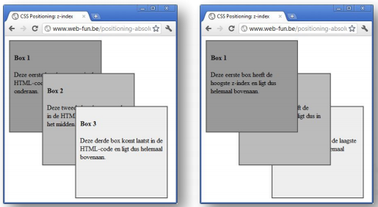

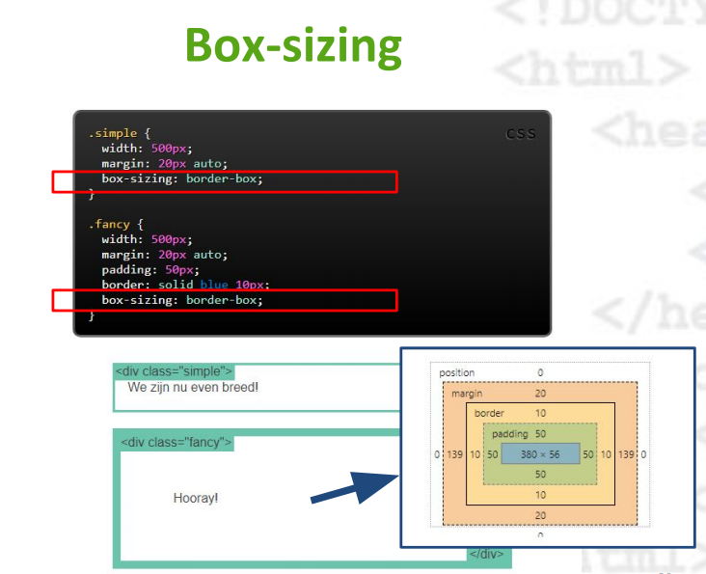

# Responsive Design

Wat is een media querrie?

Extra css properties op basis van de breedte en hoogte van de viewport of het device. De orientatie en de resolutie.

@media screen and (min-width: 480px, of orientation:landscape, ….) {

#leftsidebar {width: 200px; float: left;}

#main {margin-left: 216px;}

}

Media types:

* meerdere css bestanden koppelen aan verschillende scenarios
* verschillende css bestanden koppelen aan verschillende types
* als een at

Viewport:

* meta element in de head tag
* instructies aan de browser over dimenties en de schaal van de pagina
* Mobiele devices herschalen deze om op het scherm te passen
* Breedte van de content aanpassen aan de browser grootte
* <meta name="viewport" content="width=device-width, initial-scale=1.0">

Box-sizing:

Css property 🡪 default breefte van een element is standaard : effective width = width property + border + padding + margin

Box-sizing: border box; de breedte wordt verrekend met borders en padding: effective width = width property + margin De margins worden manueel berekend.

Afbeeldingen:

Worden vaak evenbreed gemaakt als de container of het scherm. Maak gebruik van height, min en max width.

Tekst:

De tekstgrootte zijn relatieve eenheden. “vw” staat voor viewport width. 1vm = 1%van de viewport. Gebruik voor responsive tekst em of rem.

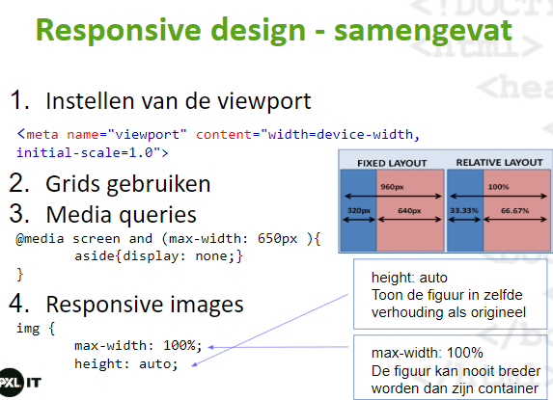

# Formulieren

Eigenschappen:

* Interactief (gegevens invullen en verwerken)
* Als er geen server is kunnen de gegevens gemailed worden (action=<mailto:emailadres>)
* In de body in html
* Combineerbaar met tekst, afbeeldingen, ...
* Knoppen, lijsten, etc

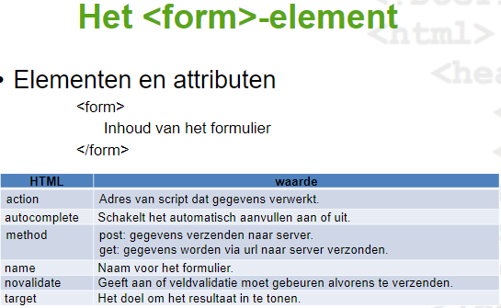

Types invoervelden:

* Basisonderdelen van een formulier
  + <input type=”” name=””/>
* HTML
  + Invoer: text, password, hidden, file
  + Keuzevelden: radio, checkbox
  + Knoppen: button, submit, reset
* HTML5
  + Invoer: email, url, number, tel, local, range, date, month, week, time, datetime, datetime-local, search, color
  + Uitbreiding: datalist
  + Uitvoerveld: output

Tekstveld:

Verzamelen van algemene info (tekst of cijfers)

<input type=”text” name”..”/>

Attributen:

* Value (beginwaarde)
* Size
* Maxlength
* Required

Wachtwoord veld:

Zelfde als tekst maar de tekst wordt gemaskeerd

<label for=”pswd”>Paswoord</label>

<input type=”password” name=”..” id=”pswd”>

Andere invoer velden Velden:

* Nummervelden
  + Ingebouwde controle of een getal ingevoerd is
  + <input **type="number"** name="nummer" **min="1" max="100"** />
* Rangvelden
  + Schruifregelaar om een getal te kiezen
  + <input **type="range"** name="range" **min="0" max="100" step="10"** />
* E-mail Velden
  + Ingebouwde validatie op goed formaat
  + <input type=”email” name=”e-mail”/>
* Websitevelden
  + Ingebouwde controle op url
  + <input type=”url” name=”website”>
* File Velden
  + Bestanden zenden naar de webserver
  + <input type=”file” name=”bijvoegsel”>
* Kleurenveld
  + Kleurenkiezer
  + <input type=”color name=”kleur”/>
* Hidden Velden
  + Velden die de lezer niet ziet
  + Handig voor een security token
  + <input type=”hidden” name=”verbogenveld”/>
* Datumvelden:
  + Invoegen van een datum, laat berekeningen toe
  + <input type=”date” name=”datum”/>
  + (date, month, week, time, datetime, datetime-local)

Keuzevelden:

* Checkbox
  + - Keuzen maken uit meerdere mogelijkheden
    - <input type=”checkbox” name=”..” checked=”checked”/>
  + Radiobutton
    - Slechts 1 mogenlijkheid
    - <input **type="radio"** id="leeftijd" name="…" value="…" checked="checked" />
    - Alle keuzerondjes hebben **dezelfde naam maar een andere value**
  + Drop-down menu met opties
* <select name="selectie" size="…" multiple="multiple">
* <select name="selectie" size="…" multiple="multiple">
* <select name="selectie" size="…" multiple="multiple">
* <select name="selectie" size="…" multiple="multiple">
  + - <select name=”selectie” size=”..” multiple=”multiple”>

<option value=”..” selected=”selected”>….</option>

<option value=”..” >…..</option>

</select>

* + - Attributen (select)
      * Name (unieke naam voor lijst
      * Size (aantal items dat er getoond worden)
      * Mutliple=”mutliple”: meervoudige keuze is mogelijk
    - Attributen (option)
      * Value (om alternatieve warden door te sturen
      * Selected=”selected” = standaard waarde (staat geselecteerd bij opstart)
  + 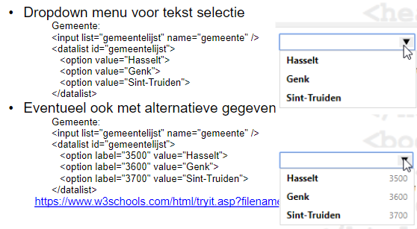Datalist

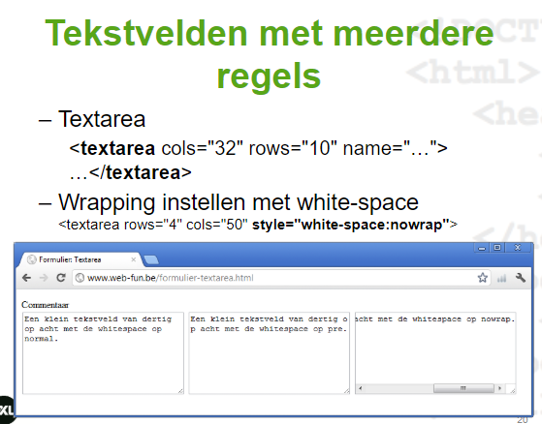

Knoppen:

* Submit knop (stuurt warden door naar een server (of email zie begin samenvatting form)
  + <input type=”submit” value=”...”/>
* Reset knop (alle waarden wissen)
  + <input type=”reset” value=”..”/>
* Button knop (geen voorgedefinieerde werking
  + <input type=”button” value=”..”/>
* Image knop (figuur met de werking van een knop
  + 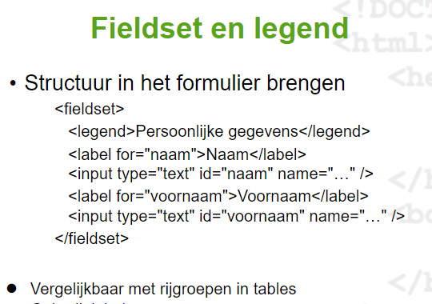<input type=”image” src=”..” value=”..”/>

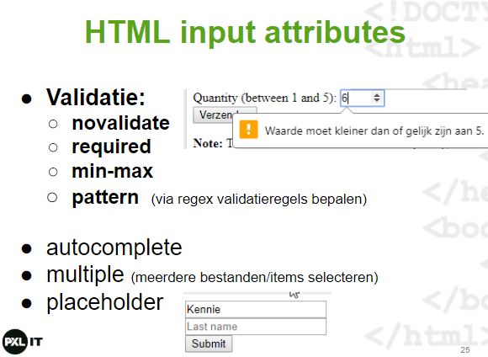

Foutvalidatie

<form action="/action_page.php" method="post">

<input type="text" name="fname" required>

<input type="submit" value="Submit">

</form>

